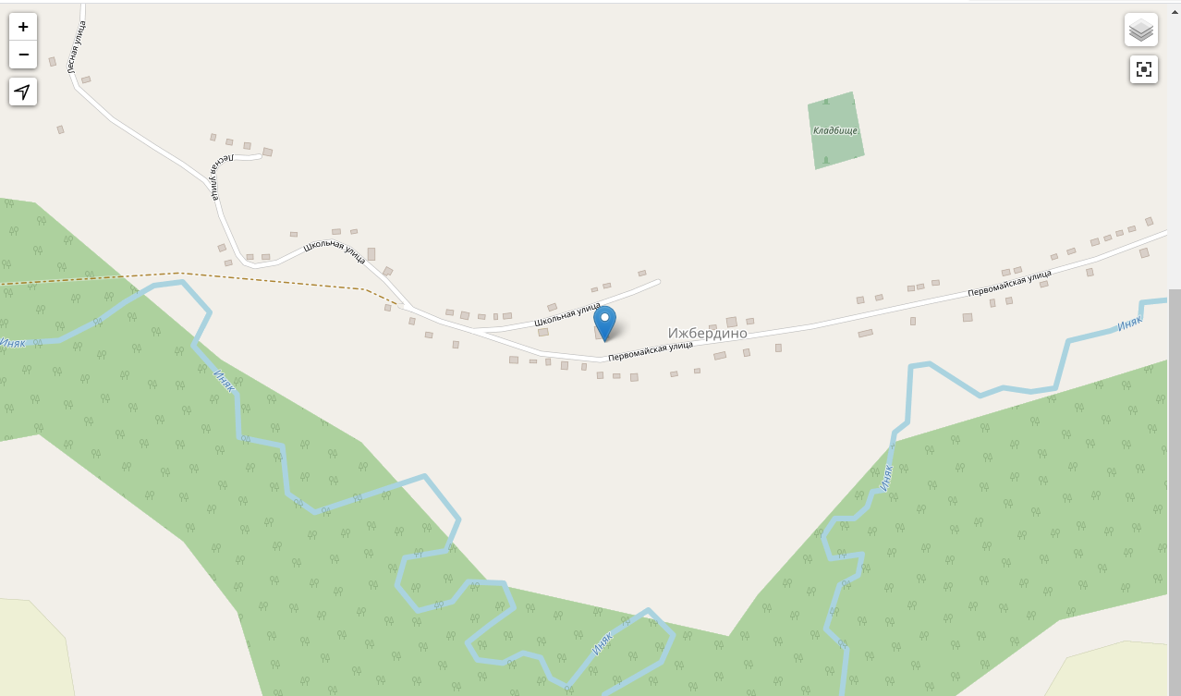
РБ, Кугарчинский район, с.Ижбердино, ул.Школьная, дом 21

